一、兼容性说明

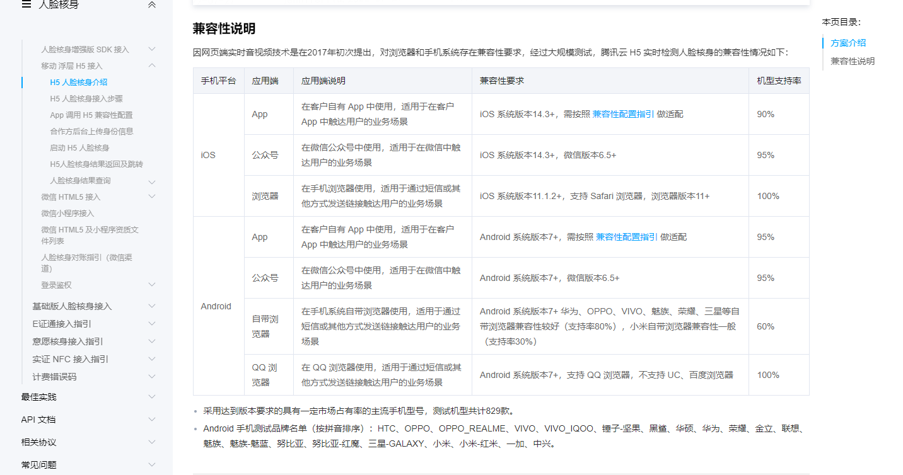

1. 接入
   1. 资料准备：WBappid、secret
   2. 开发时缓存：Access Token、SIGN ticket缓存有效期20分钟
   3. 流程：上传身份信息=>启动H5人脸核身=>返回对比结果=>结果查询入库

人脸验证跳转等待时间过长原因：

1.网络网速  
2.需要调用三个接口，接口响应时间较长  
3.原轻提示间隔较长或执行不连贯，与发起认证通知为异步有关，发起认证通知里面的轻提示和与正常函数的执行顺序有关，宏任务与微任务执行顺序  
优化方案：  
每一个状态都反馈给用户，减少整体感官上的等待时间。